# 苏州市重点产业紧缺人才资金申领系统

# 操作指南

“今年申报采用“个人填报信息、单位统一提交”的模式。平台用户体系对接江苏人社网上办事服务大厅，升级为统一的政务服务认证体系，首次申报的，须先通过江苏人社网上办事服务大厅进行单位注册。”

## 登录

一、地址：https://rcsz.hrss.suzhou.com.cn

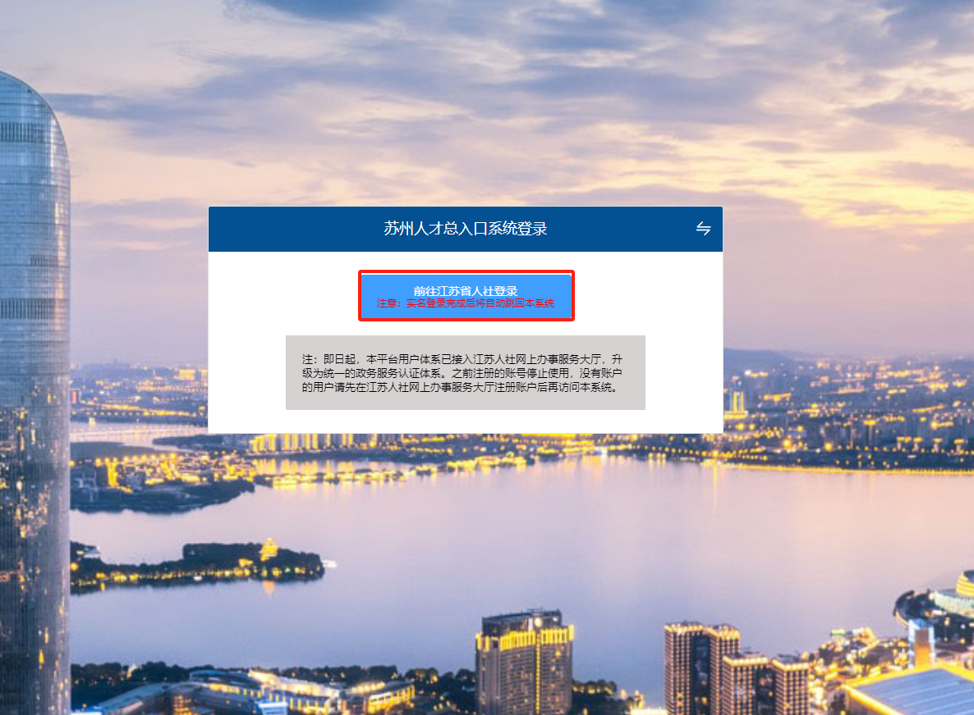

二、登录方式：使用江苏省人社一体化账号登录，个人、单位。

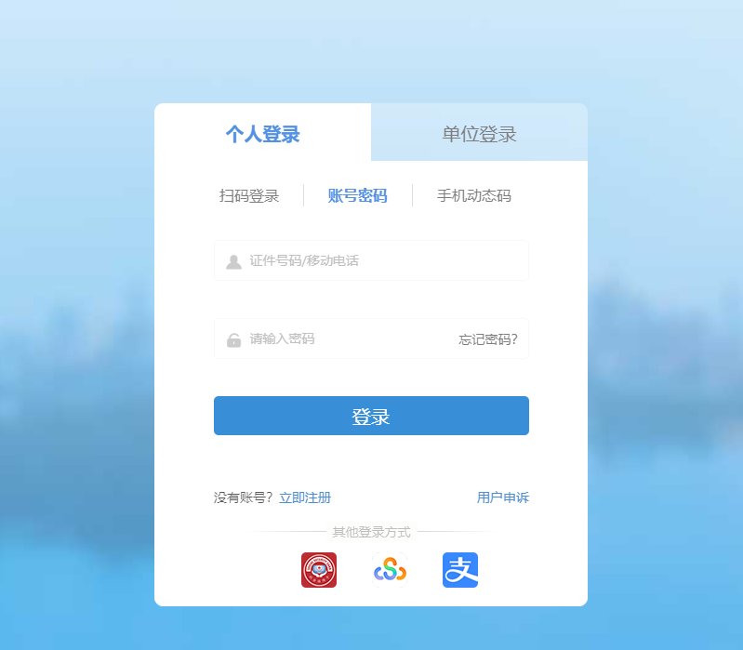

## 个人申领

一、登录成功后选择“项目申报”,🡪“专项计划”中的“紧缺”🡪选择“我要申报”🡪“苏州市重点产业紧缺人才计划申报”。

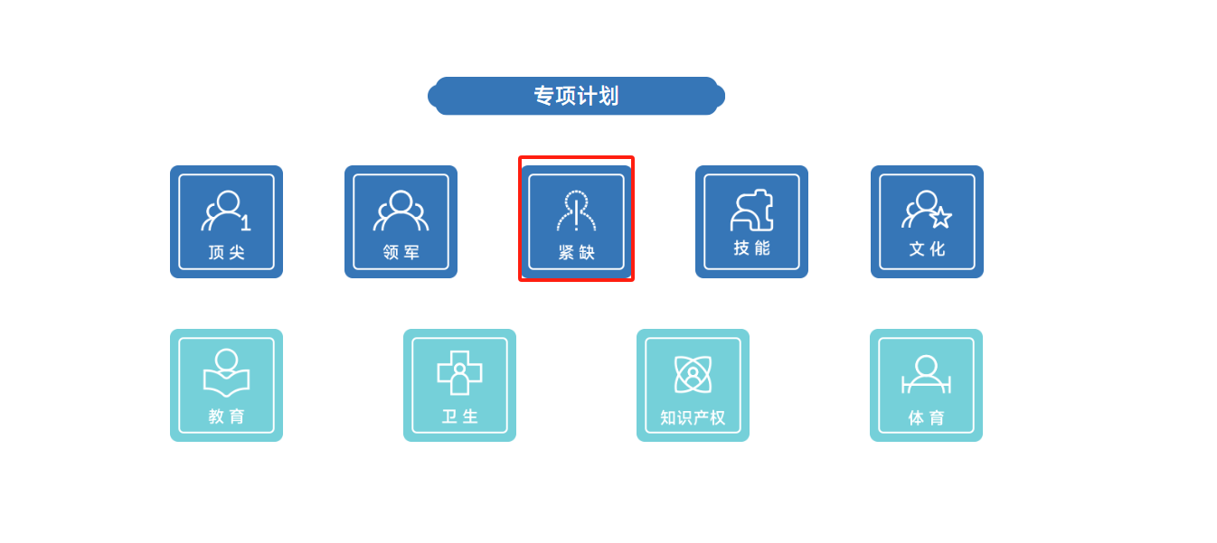

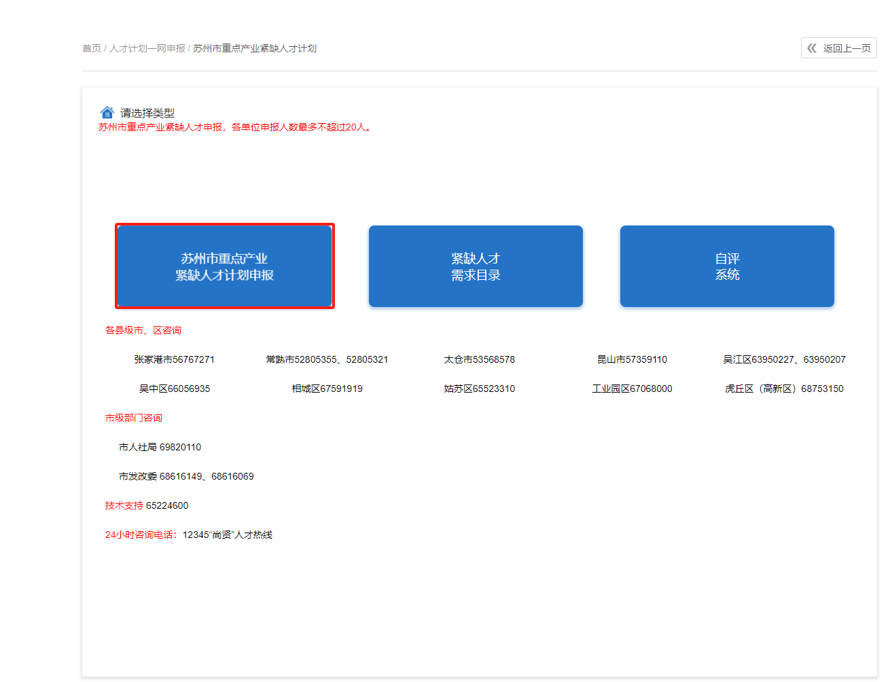

二、系统出现提示，表示用户没有关联对应的单位，需要前往“会员中心”，选择“所属单位”，查询单位进行绑定操作。

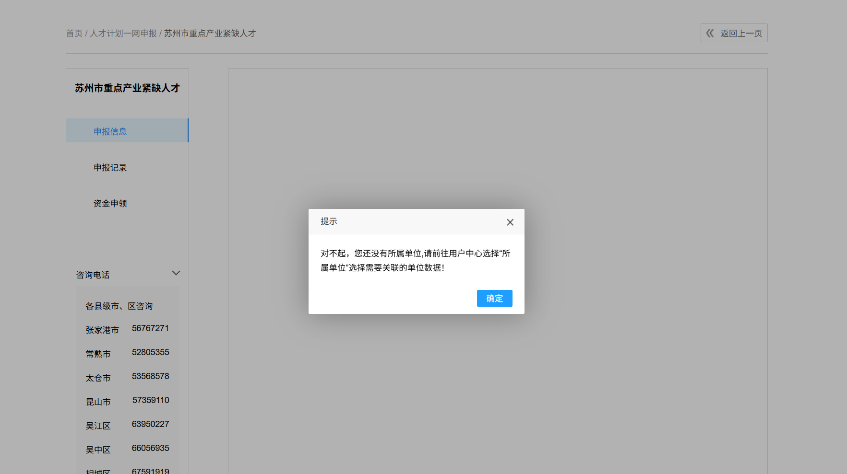

系统出现这个提示信息，请“确认”信息。

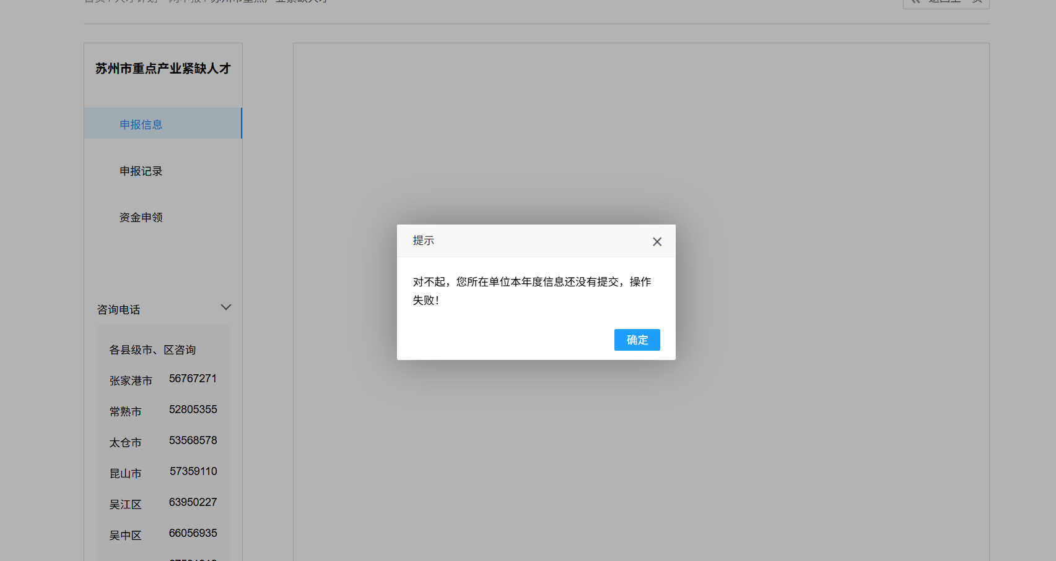

三、选择左边菜单“申报记录”选择入选的“年度”点击“查询”查询到数据后点击“操作”菜单里面的“申领”功能。

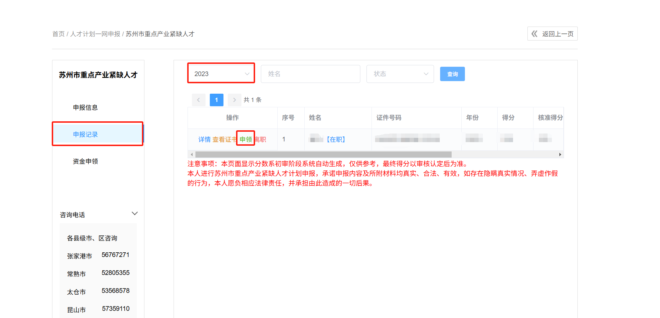

四、核实相关信息是否正确，并上传对应的文件材料，提交审核信息。

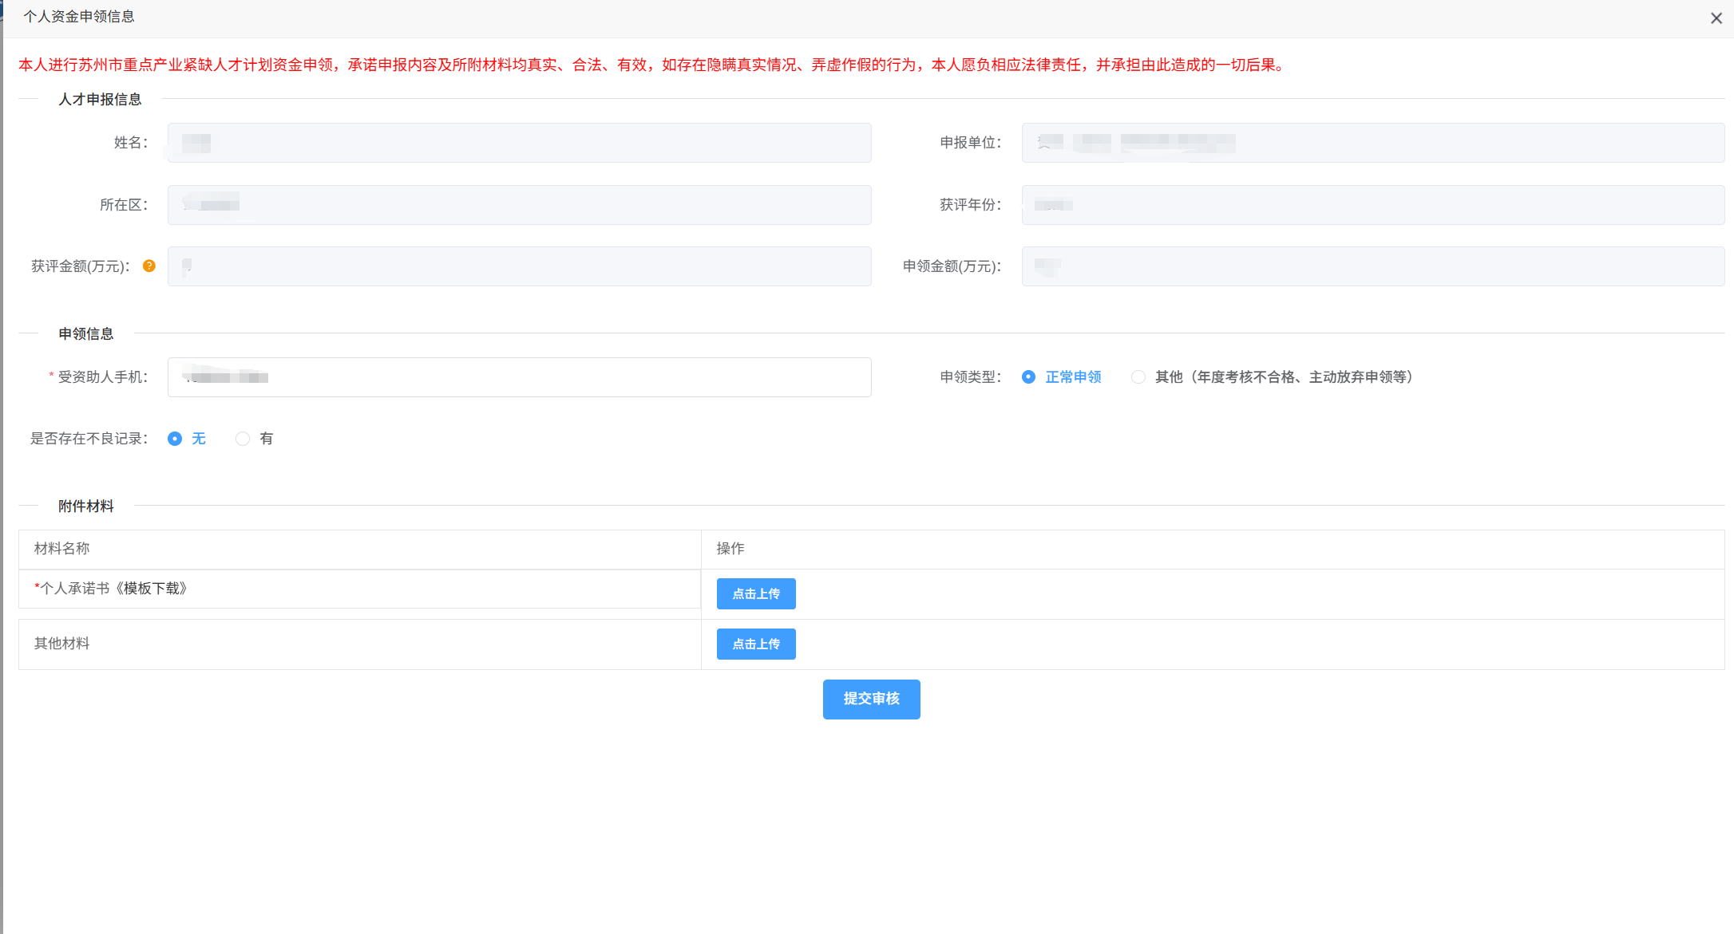

五、资金申领模块，可以查看对应的历史申领记录，可以查看对应的详细信息。

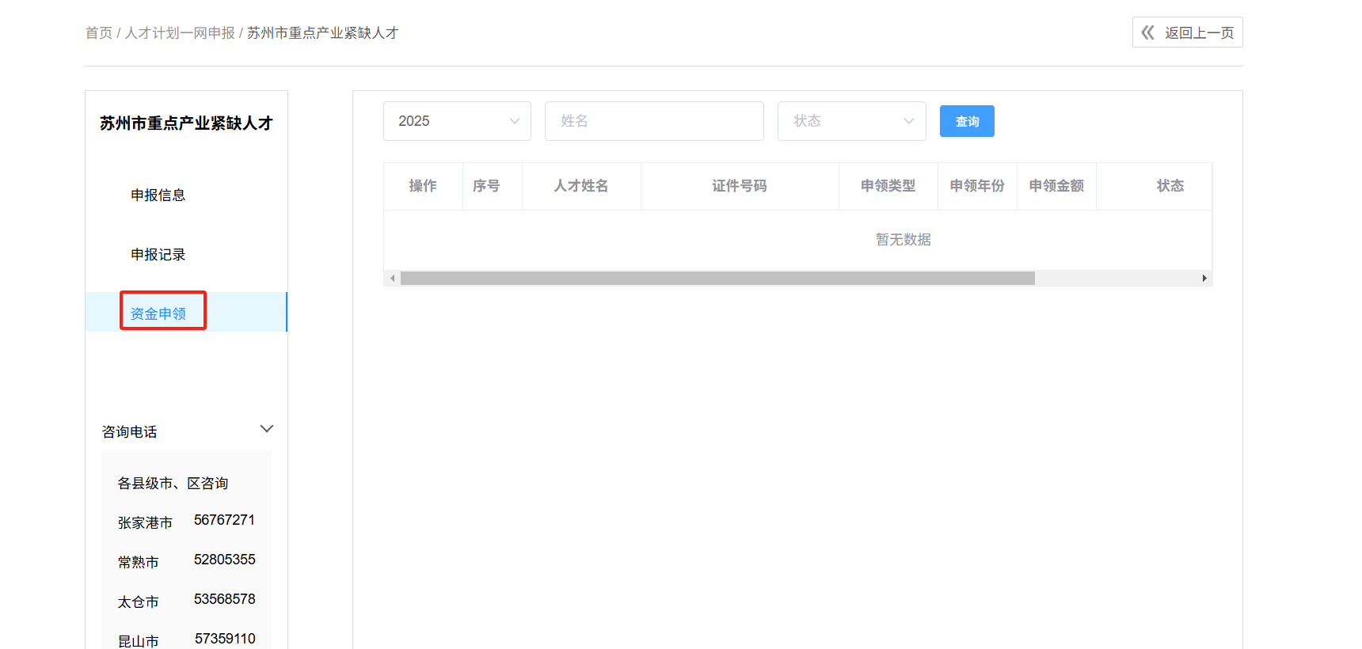

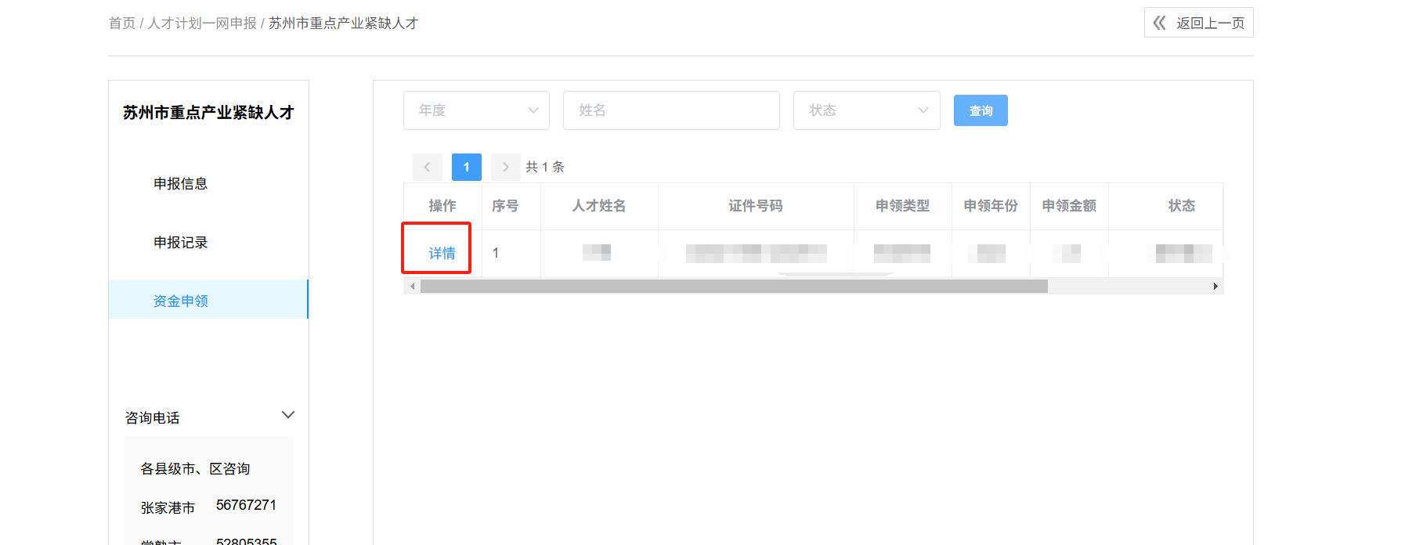

## 单位审核

一、登录成功后选择“项目申报”,🡪“专项计划”中的“紧缺”🡪选择“我要申报”🡪“苏州市重点产业紧缺人才计划申报”。





二、选择资金申领审核，查看是否存在个人提交的信息。

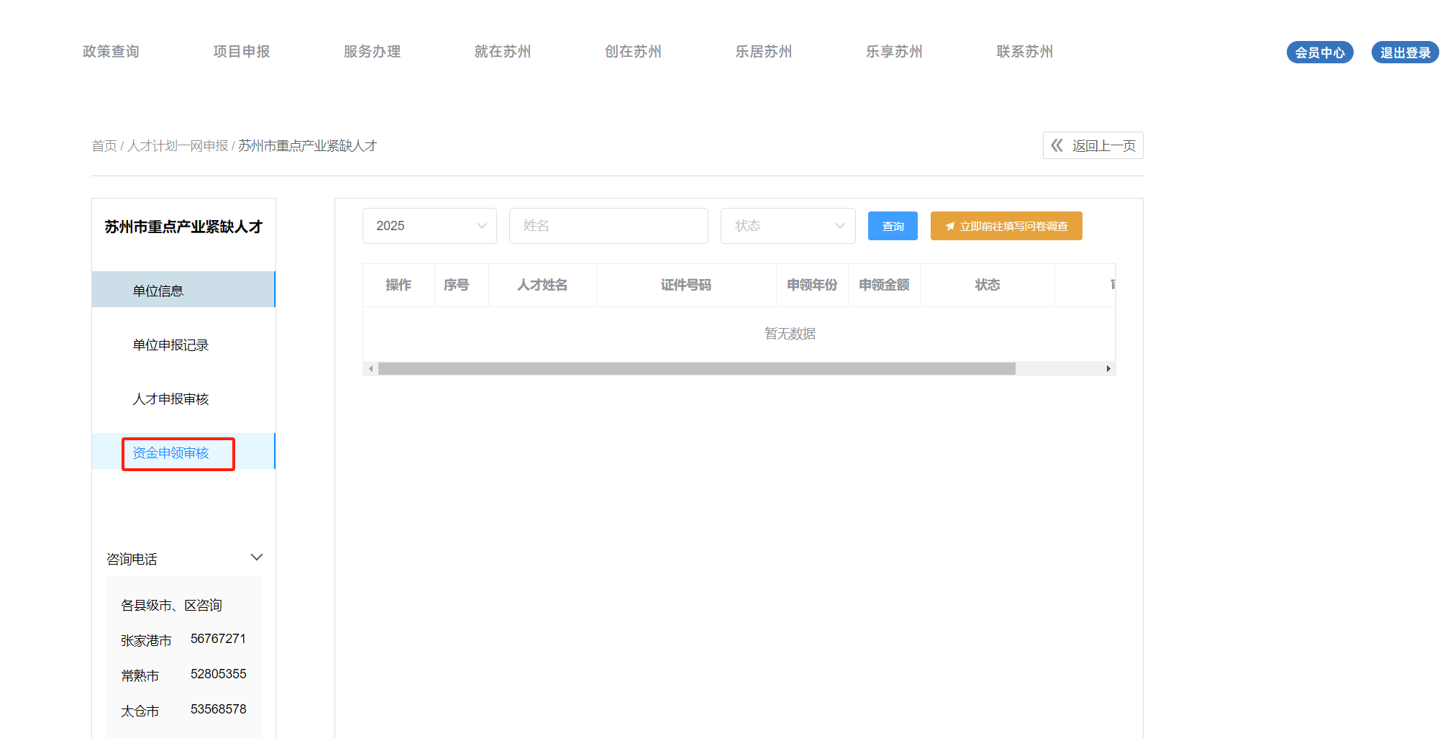

系统出现提示，请点击“立即前往填写需求调查表”完成调研操作。

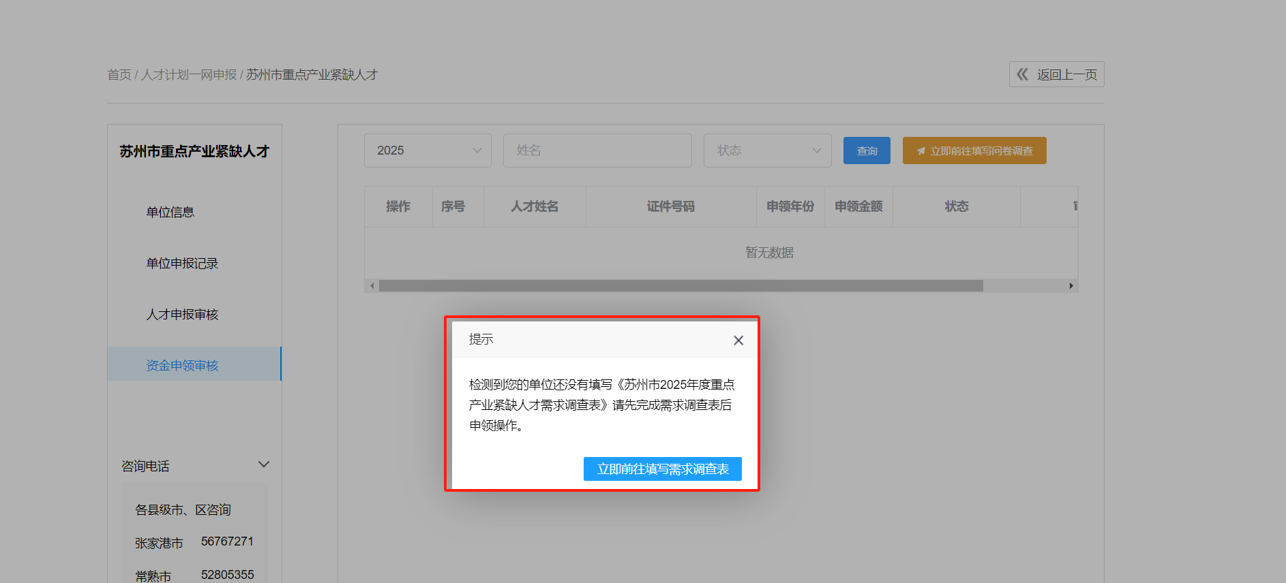

调研完成后可以查看对应的本年度申领审核信息列表，点击操作栏目上“详细信息”。

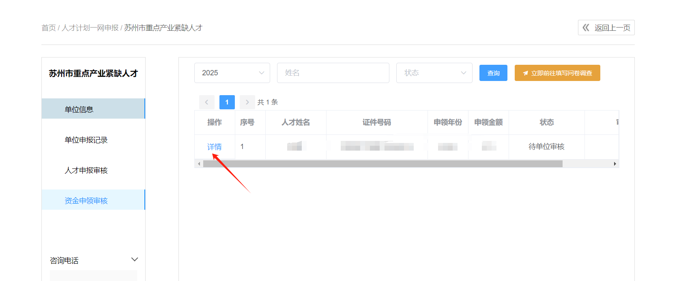

单位信息出现了空白或信息和实际情况不一致，请前往单位会员中心进行信息修改保存后操作。

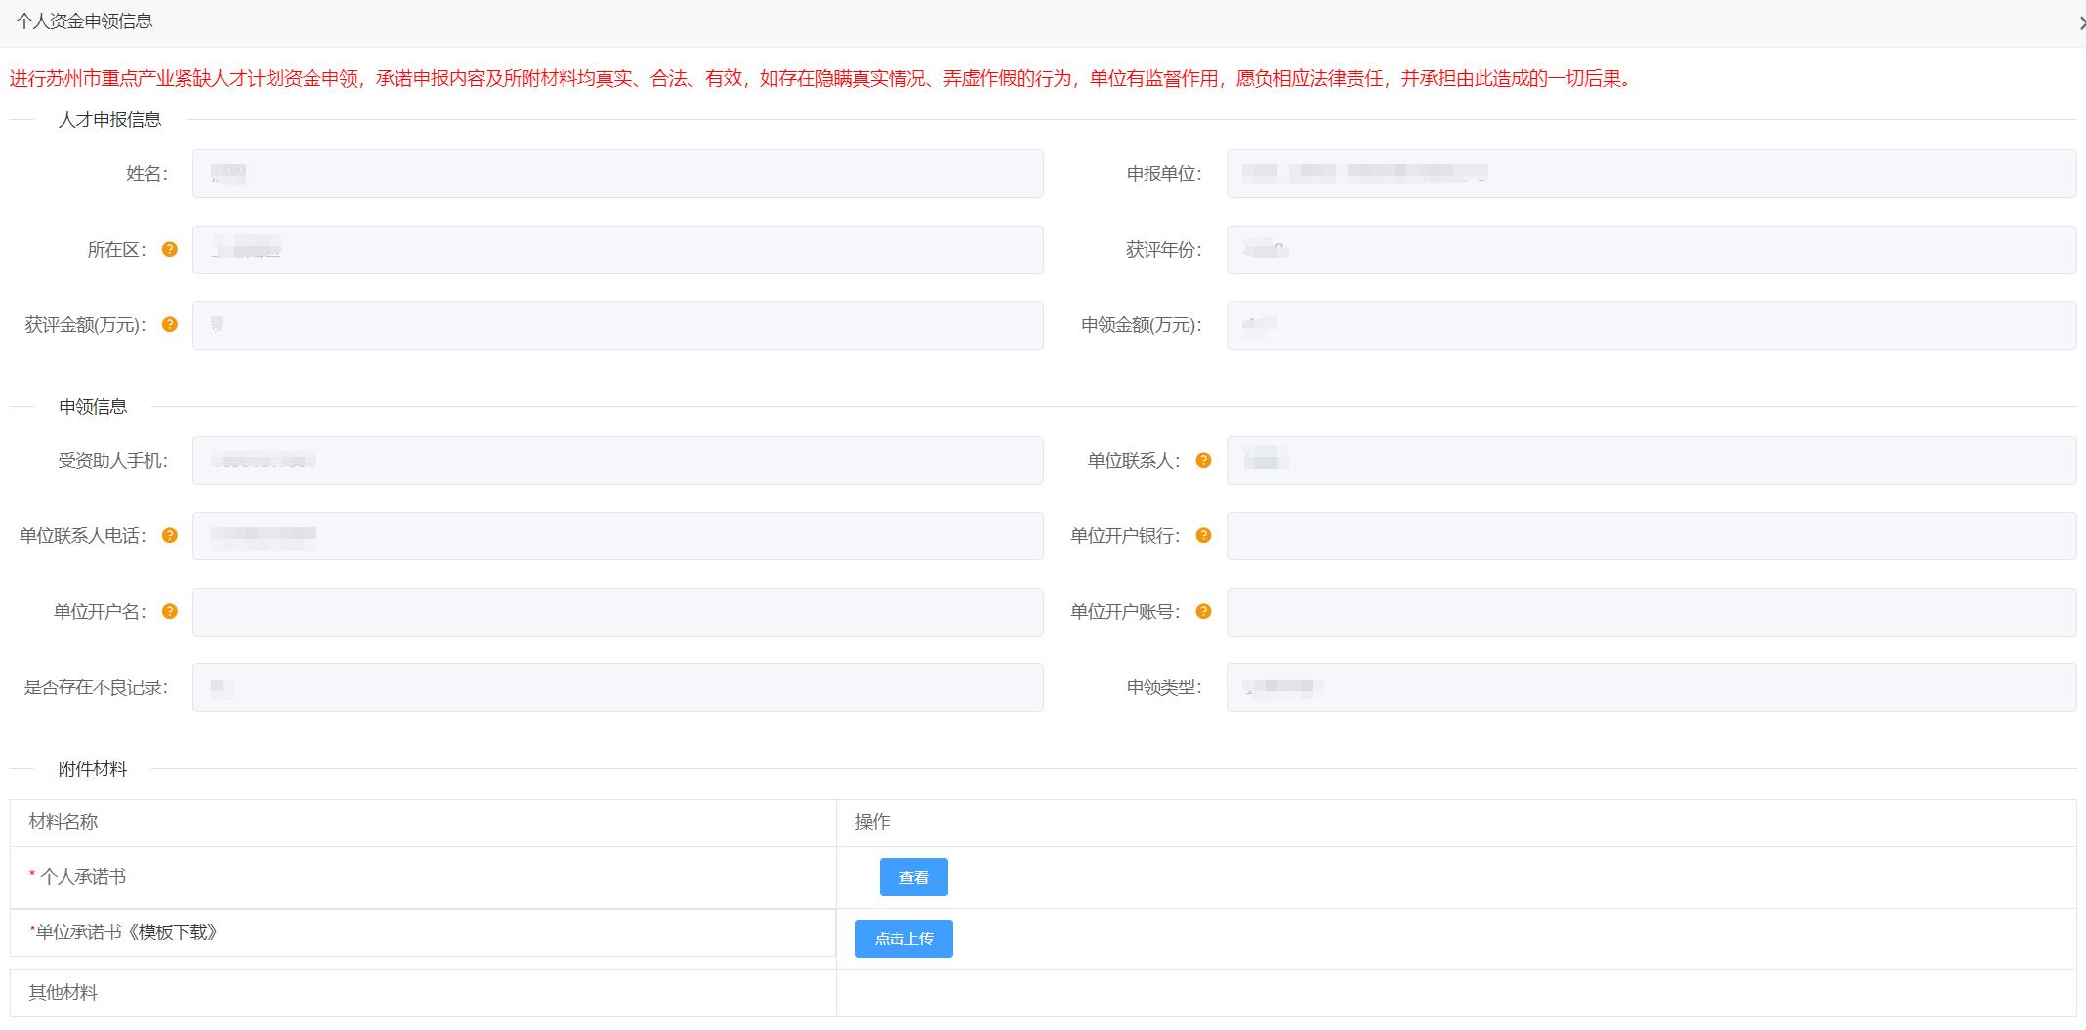

上传对应的单位承诺书，确认信息点击“提交审核”，“退回修改”,“审核不通过”

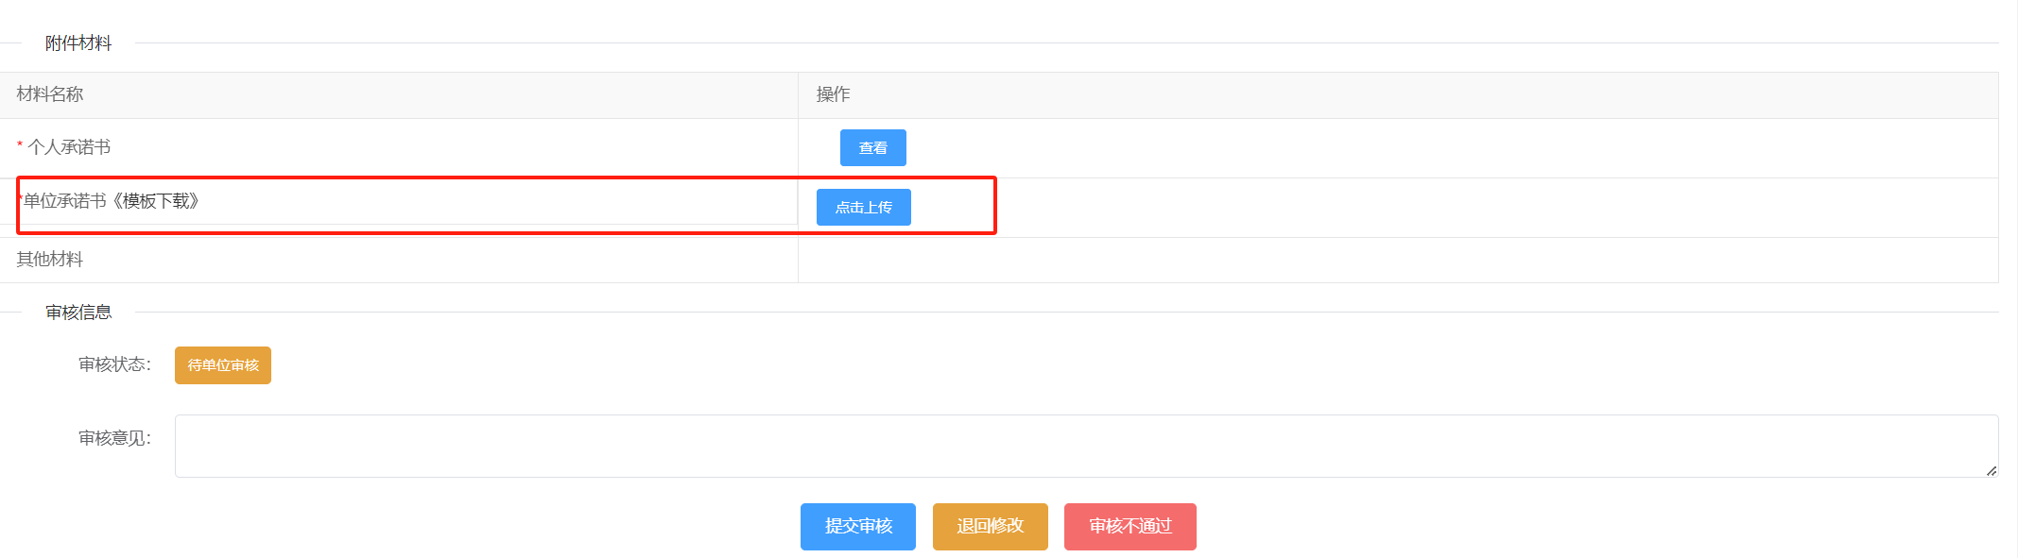

注意事项：每次个人重新提交都需要单位审核提交，请各单位留意相关申领信息，避免错失申领时间。